Комарова Светлана Михайловна
Воспитатель

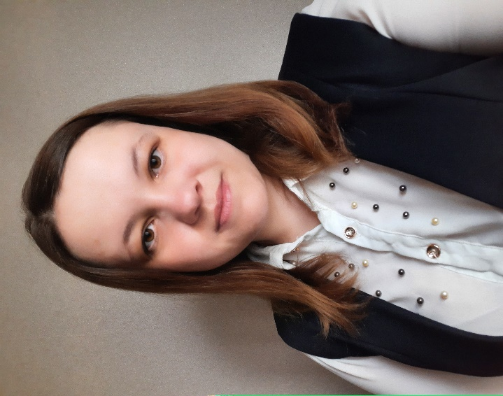Реализуемая образовательная программа:
Основная образовательная программа
дошкольного образования
МБДОУ «Гаврилово – Посадский
детский сад № 3»
Уровень образования:высшее.
Международный юридический институт г.Москва
Специальность:юриспруденция

Квалификация: бакалавр

Направление подготовки и (или) специальность:

Профессиональная переподготовка:

Повышение квалификации:

Общий стаж работы:

Стаж работы по специальности:

Результаты аттестации:
Награды и достижения:

